Рабочий лист ученика 6 класса
Фамилия, имя _____________________________
1. Вопросы на повторение (правила, мнемонические правила)
2. Устный счет
3. Соедини линиями примеры, у которых одинаковые ответы
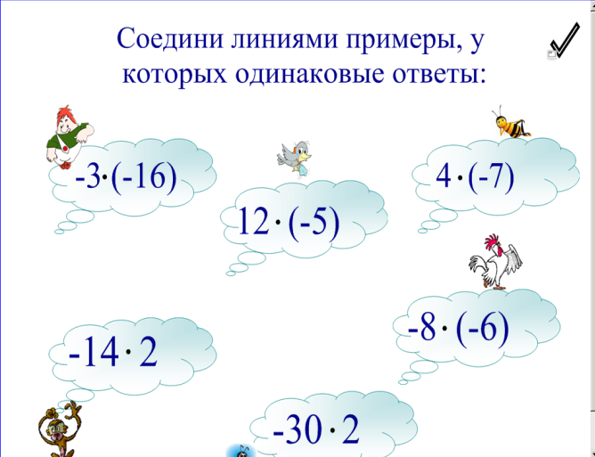
4. Задания с градусниками:
Каждый час температура воздуха повышается на 1 градус. На сколько, изменится высота столбика ртути через 3 часа. На сколько, изменится высота столбика ртути через 5 часов, если температура воздуха понижается
5. Решение задач
Задача№1
Температура воздуха в Москве понижается каждый час на 2 градуса. Сейчас термометр показывает 0 . Какую температуру он покажет через 3 часа? Какую температуру воздуха показывал термометр 3 часа назад?
В таблице представлены дневные температуры с 17.11.12г. по 17.11.15г. г. Москвы
дата | 17.11.2012 | 17.11.2013 | 17.11.2014 | 17.11.2015
t° C | 3,7 | 6 | -3 | 0
Сделайте выводы об изменении температур в Москве, за представленный период.

Задача№2
Банк Москвы начисляет на вклад ежегодно 8 процентов. Сколько денег будет на счету у клиента через 2 года, если он положил на вклад 5000р?
- Самостоятельная работа
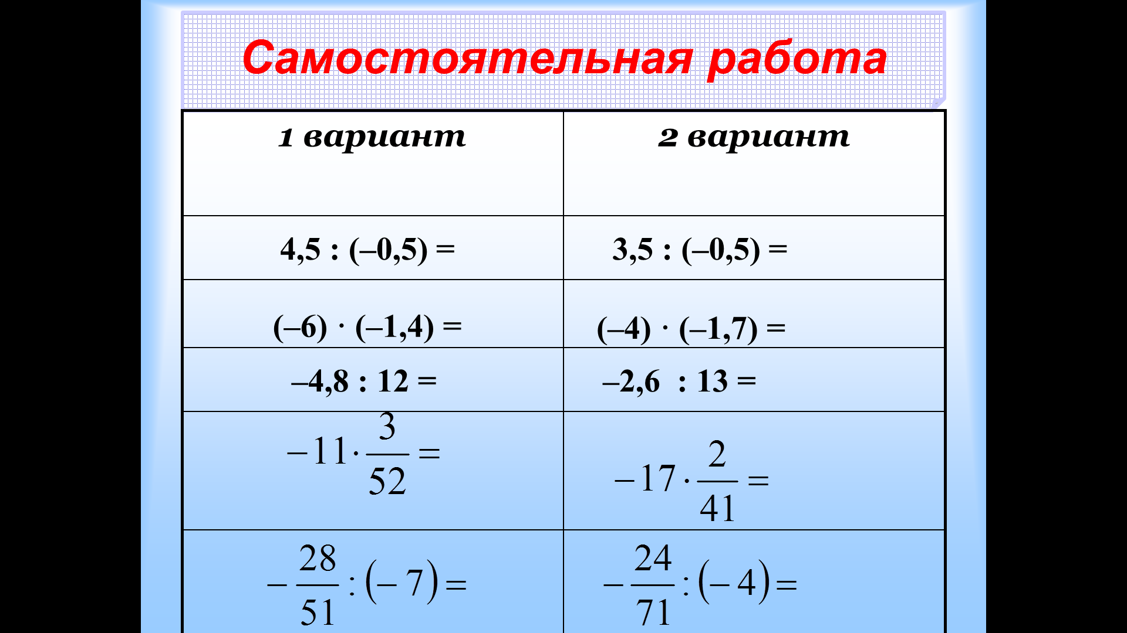

Критерии оценивания: 5 правильно – «5»
4 правильно – «4»
2,3 правильно – «3»
1 правильно – «2»
- Рефлексия
Я знаю-_______________________________________________________________________
Я запомнил___________________________________________________________________
Я смог________________________________________________________________________

